Муниципальное дошкольное образовательное учреждение
детский сад «Росинка»

Проект
«Солнышко»
информационно - творческий
дети раннего возраста

Подготовил:
воспитатель
МДОУ детского сада «Росинка»
Макарова Е. Ю.

г. Мышкин,
19.04.2018г.
Актуальность проекта.
Маленький ребёнок смотрит на мир широко открытыми глазами. Ему все интересно, его все манит и привлекает. Познавательные потребности приводят к тому, что маленький ребенок с одинаковым рвением пытается освоить не только то, что поддается осмыслению на данном возрастном этапе, но и то, что пока он не в состоянии глубоко и правильно осознать.
Весной солнце начинает светить ярче, теплее. Это, конечно, заметили дети. Проект «Солнышко» обогащает сознание детей новым содержанием, которое способствует накоплению представлений о мире, удовлетворяет любознательность детей раннего возраста.

Проблема.
В беседах с детьми, некоторые из них затруднялись называть какого цвета, формы солнце. Так же мало использовали глаголы, определения, связанные с солнцем.

Цель. Создание условий для формирования элементарных представлений о солнце.
Задачи.
Дать детям элементарные представления о природном объекте – солнце, его влиянии на окружающий мир.
Формировать познавательную активность детей при проведении экспериментов, наблюдений.
Обогатить словарный запас детей по данной теме.
Вовлечь родителей в образовательный процесс.

Срок реализации: 2 недели (краткосрочный).

Вид проекта: информационно – творческий.
Участники: педагог, дети группы раннего возраста (2 – 3 лет), родители.
Предполагаемые результаты:
- дети имеют элементарные представления о природном объекте – солнышке;
- у детей появился познавательный интерес при проведении наблюдений и экспериментов;
- у детей обогатился активный и пассивный словарь, за счёт слов «солнышко», «яркое», «жёлтое», «круглое», «греет», «светит»;
- родители участвуют в образовательном процессе ДОУ (изготовление поделок «Солнышко»).
Подготовительный этап.
Проведение диагностики.
Перспективное планирование проекта.
Подбор необходимой литературы по данной теме.
Подбор дидактических игр по теме проекта.
Познакомить родителей с темой проекта, основными этапами работы.

Основной этап.
Речевое развитие.
Беседа «Знакомьтесь, солнце».
Чтение:
«Солнышко-колоколнышко»,
«Солнышко-ведрышко»,
«Солнышко, покажись…»,
Л.Павлова «Зайка и солнышко»,
Словацкая народная сказка «У солнышка в гостях»,
К. Чуковского «Краденое солнце».
Показ кукольного спектакля «Разбудим солнышко»
Познавательное развитие.
Исследовательская деятельность:
«Холодно – тепло»,
«Тает льдинка»,
Наблюдение: « Солнышко весной»,
«Солнечное утро».
Социально коммуникативное развитие.
Дидактические игры:
игры с прищепками «Лучики для солнышка»,
«Найди предмет такого же цвета как солнышко»,
«Найди предмет такой же формы как солнышко».
Художественно – эстетическое развитие.
Рисование «Солнышко».
Лепка «Солнышко – лучистое».
Физкультурное развитие.
Подвижные игры: « Солнышко и дождик»,
«Поймай солнечного зайчика»
«Лучики для солнышка»
Физкультминутки: «Здравствуй, солнце золотое»,
«Солнышко»,
«Солнце вышло из-за тучки».
Пальчиковая гимнастика:
«Солнышко».
Работа с родителями.
Изготовление поделок «Солнышко»
Наглядная информация: «Закаливание солнцем»,
«Солнце»,
«Солнечный удар».

Заключительный этап:
Проведение итогового занятия «Светит солнышко в окошко».
Повторная диагностика.
Создание мини - музея «Солнышко, вот оно какое!».

Информационные ресурсы:
- Веракса Н. Е., Комарова Т. С., Васильева М. А. Комплексные занятия по программе «От рождения до школы» Первая младшая группа. Волгоград: Учитель, 2011.
- Жданова Ю. В. Мы рады солнышку. Журнал «Воспитатель ДОУ» №5/2014.
- Матвеева И. С. В гости к солнышку. Игра – путешествие. Журнал «Детский сад. Всё для воспитателя! №3/ 018.
- Савельева Н. М. программа дополнительного образования «Гениальные малыши». – СПб.: «ИЗДАТЕЛЬСТВО «ДЕТСТВО - ПРЕСС», 2014.
- Янушко Е.А. «Лепка и рисование с детьми раннего возраста1-3 года».
- Картотека прогулок в 1-ой младшей группе.
- Хрестоматия для чтения в детском саду и дома. – М.: «МОЗАЙКА – СИНТЕЗ», 2013.
- kopilkaurokov.ru
- ped-kopilka.ru

Муниципальное дошкольное образовательное учреждение
детский сад «Росинка»

Конспект
непосредственной образовательной деятельности
по образовательной области
«художественно - эстетическое развитие»
на тему:
«Солнышко»
для детей раннего возраста 2 – 3 лет

Составил:
воспитатель
МДОУ детского сада «Росинка»
Макарова Е. Ю.

г. Мышкин, 2018г.

Цель. Формировать интерес к работе с пластилином.
Задачи.
Образовательная. Формировать у детей умение скатывать между ладоней тонкие палочки – лучики.
Развивающая. Развивать мелкую моторику.
Воспитательные. Воспитывать у детей отзывчивость, доброту, умение сочувствовать персонажам, желание помогать им
Материалы : магнитная доска, картинки солнышко, пчелы, птички, зайца, петуха,; листы картона синего цвета по количеству детей, пластилин желтого цвета, салфетки.
Содержание.
Приветствие.
Дети с воспитателем встают вкруг.
Станем рядышком по кругу,
Скажем «Здравствуйте!» друг другу.
Нам здороваться не лень:
Всем «Привет!» и «Добрый день!».
Если каждый улыбнётся, Утро доброе начнётся.
- Доброе утро!
Дети. Здравствуйте.
Педагог предлагает отгадать загадку:
Кто утором встает,
Кто всем тепло и сет дает? (ответ детей)
Воспитатель. Правильно. Просыпается солнце раньше всех, умывается из тучки, чтобы быть чистым и свежим, а потом поднимается высоко в небо.
Тучка прячется за лес,
Смотрит с небес
И такое чистое,
Доброе, лучистое.
Если б мы его достали,
Мы б его расцеловали. Г. Бойко.
Педагог. У солнышка много дел: землю обогреть, ярким светом осветить, всех разбудить своими ласковыми лучами – цветы, птичек, зайчиков и белочек, мальчиков и девочек.
Педагог рассказывает сказку К. Ушинского «Утренние лучи» с демонстрацией персонажей на магнитной доске.
«Выплыло на небе красное солнышко и стало рассылать повсюду свои золотые лучи – будить землю.
Первый луч полетел и попал на жаворонка. Встрепенулся жаворонок, выпорхнул из гнездышка, поднялся высоко-высоко и запел свою серебряную песенку: «Ах, как хорошо в свежем утреннем воздухе! Как хорошо! Как привольно!».
Второй луч попал на зайчика. Передернул ушами зайчик и весело запрыгал по росистому лугу: побежал он добывать себе сочной травки на завтрак.
Третий луч попал в курятник. Петух захлопал крыльями и запел: «Кукареку!». Куры слетели с насеста, закудахтали, стали разгребать сор и червяков искать.
Четвертый луч попал в улей. Выползла пчелка из улья, села на окошко, расправила крылья и – зум –зум – зум! – полетела собирать медок с душистых цветов».
Педагог. И так происходит каждый день. Но однажды солнышко стало светить слабо, совсем не греет. Как вы думаете, почему? (потому что у солнышка нет лучиков) давайте ему поможем и сделаем лучи. Из чего мы сделаем лучики? ( Из пластилина.)
Пальчиковая гимнастика «Солнышко».
Пальцы сжаты в кулачки.
Утром солнышко проснулось,
Вращают кулачками перед собой).
Сладко, сладко потянулось.
(Вытягивают кулачки вверх).
Лучики свои раскрыло
(Раскрывают кулачки, растопырив пальцы).
И всю землю озарило.
(Выполняют «фонарики»).
Воспитатель. А какого цвета оно может быть? (ответ детей). Верно. Солнышко у нас теплое, поэтому изобразим мы его пластилином теплого цвета: желтым.
Практическая часть. Педагог объясняет технику выполнения рисунка.
Отщипываем от куска пластилина небольшой кусочек, кладём между ладошками и скатать тонкие палочки – лучики и прикрепляем их к солнцу, так получатся солнечные лучики.
Воспитатель. Вот какой получился луч! Давайте сделаем солнцу много лучиков! Теперь оно светит ярко!
Предложить детям работать самостоятельно. Чтобы лучи получились длиннее, надо долго катать кусочек пластилина. Для удобства работы можно поворачивать заготовку.

Заключительная часть.
Рефлексия.
В конце у детей нужно спросить какое у нас получилось солнце (лучистое, яркое).
Воспитатель. Ребята, солнышко благодарит вас за то, что вы помогли ему, и предлагает вам поиграть со своими сыночками – солнечными зайчиками.
Подвижная игра «Солнечные зайчики»
Педагог с помощью маленького зеркальца пускает солнечного зайчика и читает стихотворение:
Солнечные зайчики играют на свете,
Поманю их пальчиком,
Пусть бегут ко мне.
Ну, лови, лови скорей!
Вот он, светленький кружок,
Вот, вот, вот – левей, левей!
Убежал на потолок. Скок!
Дети ловят зайчика на стене. Педагог направляет зеркальце пониже, повыше: дети подпрыгивают, стараясь поймать зайчика. Эта игра вызывает у детей большую радость, особенно если им удается поймать солнечного зайчика рукой.

Муниципальное дошкольное образовательное учреждение
детский сад «Росинка»

Конспект
непосредственной – образовательной деятельности
по образовательной области
«Художественно – эстетическое развитие »
на тему:
«Светит солнышко в окошко»
для детей раннего возраста 2 – 3 лет

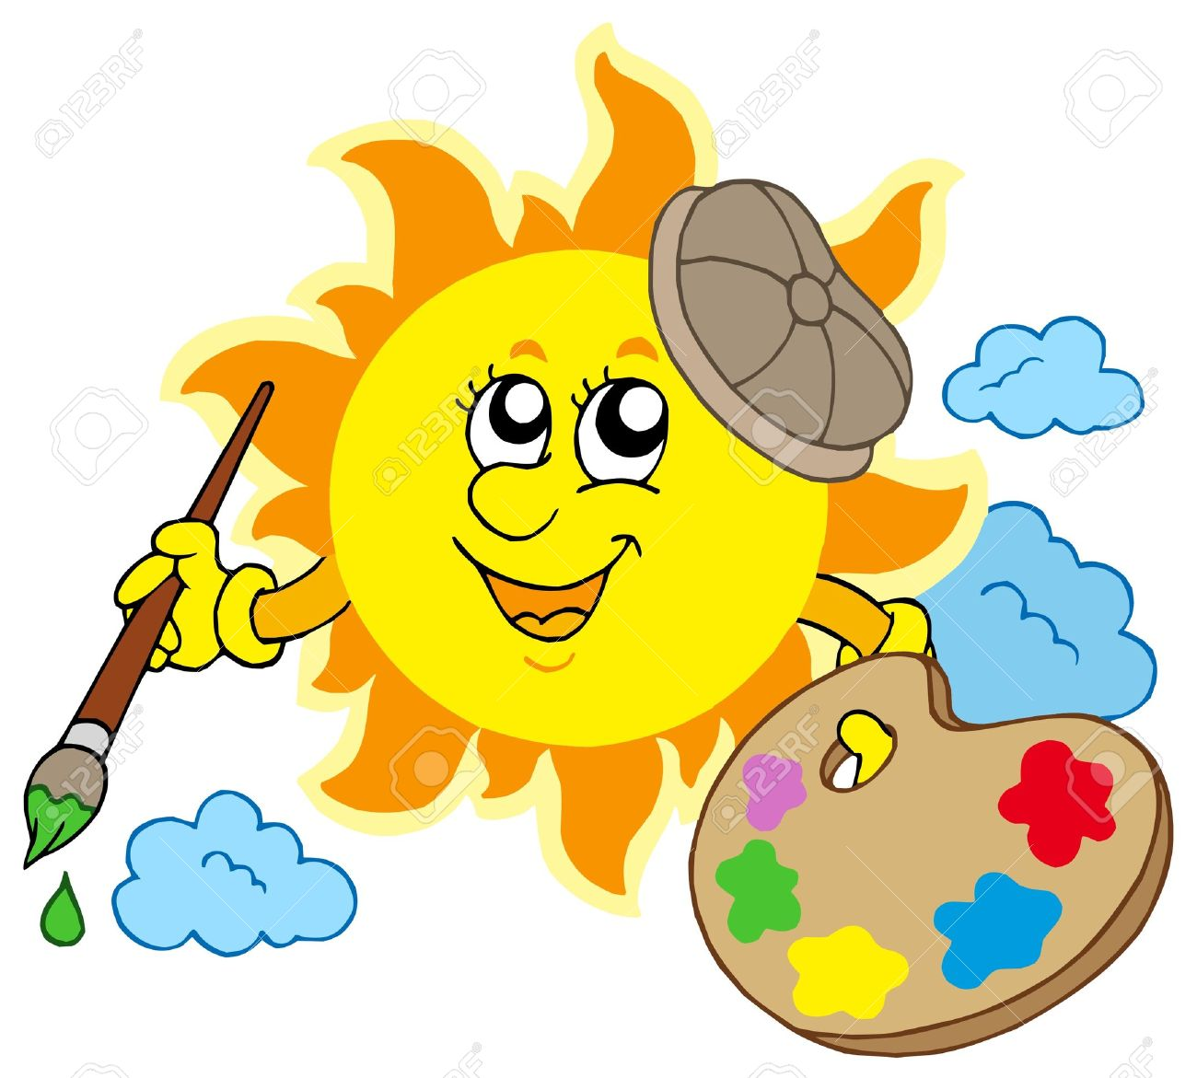 Составил:
воспитатель
МДОУ детского сада «Росинка»
Макарова Е. Ю.

г. Мышкин, 2018г.

Цель. Формировать умение рисовать красками при помощи ладоней.
Задачи:
Обучающие. Уточнить у детей элементарные представления о солнце. Закрепить знание цвета (жёлтый), форму(круг).
Развивающие. Создать эмоционально положительный настрой. Развивать мелкую моторику пальцев рук.
Воспитательные. Пробуждать к проявлению сострадания, воспитать аккуратность.
Материалы: круги и квадраты из жёлтого картона; счётные палочки; мяч жёлтого цвета; ватман, с нарисованным солнышком без лучиков; гуашь жёлтого цвета; таз с водой, полотенце.
Литература: Жданова Ю. В. Мы рады солнышку. Журнал «Воспитатель ДОУ» 2014/№5, с. 43.
Предварительная работа: рассматривание солнышка на иллюстрациях, уточнение его форм и цвета, игра «Выложи солнышко из палочек», чтение про солнышко.
Содержание.
Организационный момент.
Воспитатель:
Смотрит солнышко в окошко,
Светит в нашу комнатку,
Мы захлопали в ладошки,
Очень рады солнышку!
Слушая стихотворение, дети сжимают руки в кулачки и снова разжимают. Теперь на солнышко наплыла тучка. Вот и получился кулачок-тучка.
- Дети, а какое солнышко? (Желтое, круглое.)
-Посмотрите, круглое солнышко решило спрятаться от нас. Давайте отыщем много солнышек.
Дидактическая игра «Круги-квадраты».
Дети сортируют круги и квадраты на две кучки.
-Возьмите в руку один круг. Это ваше солнышко. Но у него нет лучиков.
Дидактическая игра «Лучики».
Дети выкладывают из счетных палочек вокруг солнышка лучики.
-Солнышко хочет с вами поиграть.
Спортивная игра «Солнышко покатилось».
Дети садятся на пол в круг, воспитатель – в центре, катит первому ребенку мяч, получив от него таким же образом мяч, катит другому.
Воспитатель. Ребята посмотрите, наши пальчики похожи на солнечные лучики. Поднимите вверх, поиграйте ими – вот как светятся наши лучики! Воспитатель показывает жёлтый круг, нарисованный на ватмане.
Мне кажется, что солнышко не весёлое. А почему?
Дети. У него нет лучиков.
Воспитатель. Мы сейчас нарисуем лучики солнышку нашими ладошками, чтобы солнышко стало весёлым.
Пальчиковая гимнастика. «Солнышко».
Пальцы сжаты в кулачки.
Утром солнышко проснулось,
Вращают кулачками перед собой).
Сладко, сладко потянулось.
(Вытягивают кулачки вверх).
Лучики свои раскрыло
(Раскрывают кулачки, растопырив пальцы).
И всю землю озарило.
(Выполняют «фонарики»).
Продуктивная деятельность.
Воспитатель показывает технику рисования лучиков с помощью ладошек.
Воспитатель. Опускаю ладошку в жёлтую краску, вынимаю, прикладываю к жёлтому кругу и прижимаю. Чтобы получилось круглое солнышко, поворачиваем ватман.
Дети рисуют солнышку лучики, воспитатель помогает. По окончанию работы дети моют руки .
Заключительная часть. Рефлексия.
Воспитатель вместе с детьми рассматривают коллективную работу.
Что мы с вами рисовали? Какое солнышко получилось?
Давайте поприветствуем наше солнышко. Воспитатель вешает солнышко на мольберт, дети хлопают в ладоши.

"Наблюдения за солнцем весной"
Цель: продолжать учить детей замечать и называть состояние погоды: светит солнце.
Задачи. Уточнить знания детей о том, что весной солнце светит ярко, начинает припекать. Формировать умение у детей устанавливать причинно-следственную связь: светит солнце – становится теплее. Поддерживать радостное настроение. Способствовать длительному пребыванию детей на свежем воздухе.
Ход прогулки.
Воспитатель:
Солнышко проснулось, на небо взошло
Сразу стало тепло и светло.
Все мы улыбнулись и пошли гулять,
На улице поиграть и позагорать.
Воспитатель:
Вопросы:
1. Посмотрите, ребята, на небо. Что вы видите? (Солнце, облака).
2. Какое солнце? (Круглое, яркое, жёлтое, большое).
3. На что солнце похоже? (На шар).
4. Какая сегодня погода? (Тёплая).
5. Почему на улице тепло? (Светит и греет солнышко).
Да, солнышко греет и обогревает нашу землю. И на улице тепло.
Воспитатель: У солнышка есть лучики, очень тёплые. Спустились они на землю и стали гулять. Вот и к нам они в гости заглянули. Протяните, дети, к солнышку, к его лучикам свои ладошки. Чувствуете, солнце греет.
Солнышко приглашает вас поиграть.
Подвижная игра «Солнышко»
Вот как солнышко встает-
Выше, выше, выше.
Дети сидят на корточках и медленно встают, поднимают руки кверху.
К ночи солнышко зайдет-
Ниже, ниже, ниже.
Дети опускаются на корточки и кладут руки под щёчки.
Хорошо, хорошо
Солнышко смеется,
А под солнышком всем
Весело живется.
Дети, хлопая в ладоши, свободно приплясывают на месте.
Индивидуальная работа:
«Подбрось до небес»
Цель: Совершенствовать умение бросать мяч и ловить его.
Способствовать развитию двигательных навыков. Развивать ловкость,
внимание.
Самостоятельная игровая деятельность.
Цель: побуждать детей к совместным играм, учить играть не ссорясь, делиться игрушками.
Трудовое поручение: помочь собрать игровой материал, тряхнув его от песка.
Цель: формировать желание приводить участок в порядок после игры.

Наблюдение в группе «Солнечное утро»

Цель. Вызвать интерес к природным явлениям.
Задачи. Расширять знания детей о явлениях неживой природы, способствовать развитию любознательности.
Ход наблюдения.
Воспитатель. Ребята, я очень рада видеть вас всех! Давайте улыбнёмся друг другу. ( Дети улыбаются друг другу).
Какое замечательное утро! Воспитатель приглашает ребят посмотреть в окно. Посмотрите, как ярко светит солнышко! Оно проснулось очень рано, умылось и весело засияло на небе.
Воспитатель читает стихотворение:
Солнышко в окошко светит мне с утра,
Значит, в детский садик мне идти пора.
Быстро умываюсь, чищу зубы сам,
За окном весёлый слышен птичий гам.
Радуются птички, что пришла весна,
Маленькая травка на земле видна.
С мамочкой за руку в садик я иду,
Солнце подмигнуло мне лишь одному,
Я глаза зажмурил и услышал вслед,
Как оно сказало: "Эй, малыш, привет!"
Беседа.
- Какое солнышко по форме? (Круглое).
- Какого цвета солнышко? (Жёлтого).
- Что есть у солнышка? (Лучики).
- Сколько лучиков у солнышка? (Много).
Солнышко приветствует нас своими лучиками. Весной у солнышка очень тёплые лучи, они тянутся к земле и её согревают. Солнышку все рады: птички весело щебечут, кошка греется на солнышке, мы с вами ходим гулять.
Упражнение «Мы ладошки потянули»
Мы ладошки потянули,
И на солнышко взглянули. ( Дети потягивают руки вверх )
Дай нам, солнышко, тепла,
Чтобы силушка была. (Делают движение пальцами, словно маня к себе.)
Наши пальчики — малютки,
Не хотят ждать ни минутки, (Ритмично сгибают и разгибают пальцы.)
Воспитатель. Ручки мы на солнышке погрели. Теперь мы полны сил и энергии на целый день. Давайте помашем солнышку, мы встретимся с солнышком па прогулке.

Муниципальное дошкольное образовательное учреждение
детский сад «Росинка»

Конспект
непосредственной образовательной деятельности
по образовательной области
«Художественно – эстетическое развитие»
на тему:
«Солнышко»
для детей раннего возраста 2 – 3 лет

Составил:
воспитатель
МДОУ детского сада «Росинка»
Макарова Е. Ю.

г. Мышкин,
12.04.2018г.

Цель: формировать умение закрашивать внутри контура.
Задачи.
Образовательные. Упражнять детей правильно держать кисточку.
Развивающие. Закреплять в речи детей цвет, форму солнышка.
Воспитательные. Воспитывать интерес к окружающему миру,
Предварительная работа: наблюдение, рассматривание иллюстрации, беседа о солнышке.
Материалы: картинки солнышка, дождика, краски, кисточки, альбомы, салфетки, музыкальное сопровождение.
Литература. Савельева Н. М. Программа дополнительного образования «гениальные малыши».- СПб.: ООО «ИЗДАТЕЛЬСТВО - ПРЕСС», 2014.
Содержание.
Приветствие «Здравствуй, солнце золотое!»
Здравствуй, солнце золотое! (Руки разводят в стороны, как лучи солнца).
Здравствуй, небо голубое! (Поднимаем руки вверх, прямые).
Здравствуй, вольный ветерок! (Раскачиваем руками из стороны в сторону).
Здравствуй, маленький дружок! (Дети обнимаются).
Раздаётся плачь.

Воспитатель. Кто- то плачет. Воспитатель достаёт из- под стола зайчика. Посмотрите, какой он грустный. Послушайте, какая история с ним произошла:

Солнце по небу гуляло

И за тучку забежало.

Глянул заинька в окно

Стало заиньке темно.

Наступила темнота

Не ходи за ворота.

Плачет зайка на лужайке:

Сбился заинька с пути

Ему до дома не дойти.

Вот почему зайка так расстроился: стало темно, страшно, солнышко спряталось за тучку, потерялся, испугался зайка.

Ребята, нам надо помочь зайчику. Как мы можем вернуть солнышко на небо, чтобы стало опять светло и радостно? Мы можем нарисовать солнышко. Чтобы наше солнышко было похоже на настоящее, давайте вспомним, какого цвета солнышко? Какой формы солнышко? (ответ детей).
Воспитатель. Солнышко у нас теплое, поэтому изобразим мы его краской теплого желтого цвета.
Пальчиковая гимнастика «Утречко»
Утро настало, солнышко встало.
Левая или правая ручка, сжатая в кулачок, поднятая вверх с опорой на локоть.
- Эй, братец Федя, разбуди соседей.
- Вставай, Большак.
Указательным пальцем правой (левой) руки разогнуть большой палец на левой (правой) руке.
- Вставай, Указка,
Тем же пальчиком по очереди разогнуть остальные пальчики на руке.
- Вставай, Середка,
- Вставай, Сиротка,
- И Крошка –Мирошка.
- Привет, Ладошка.
Все потянулись и проснулись!
Руки поднять вверх, пальцы вытянуть. Быстро пошевелить пальцами.

Практическая часть. Педагог объясняет технику выполнения рисунка.
Правильно держим кисть за юбочку, макаем в стаканчик с водой, промакиваем о салфетку и набираем краску на кисть. Закрашиваем наше солнышко жёлтой краской, не выходя за контур солнышка.
А теперь вы раскрасьте солнышки.
Дети рисуют. Воспитатель наблюдает за работой детей, при необходимости помогает, задает вопросы. «Какого цвета у тебя солнышко?», «Какой формы твое солнышко?»
Когда работа закончена, хвалит рисунки детей.

Воспитатель: Зайчик вас благодарит.

Теперь у него радостное настроение и он сразу найдет дорогу домой.

Спасибо вам за помощь!

«Найди предмет такой же формы как солнышко»
Цель. Формировать умение различать предметы круглой формы.
Задачи. Формировать умение различать и называть круг. Развивать зрительное восприятие, память, воображение, мелку моторику, речь.
Оборудование: Игрушка солнышко, предметы разной формы.
Ход игры:
Воспитатель показывает игрушку солнышко и читает стихотворение:
( М. Фабиянский)

Вышло солнце из-за туч,
Протянуло Кате луч.
Катя тронула рукою:
-Вот ты, солнышко, какое!
Теплый, маленький кружок…
Ну, куда же ты, дружок?
Воспитатель.
Что это? (Солнышко.)
Какой формы солнышко? (Круглое.)
Воспитатель рассматривает с детьми предметы, расположенные на столе, и предлагает каждому ребенку из предложенных предметов выбирать один предмет, который соответствует форме солнышка.

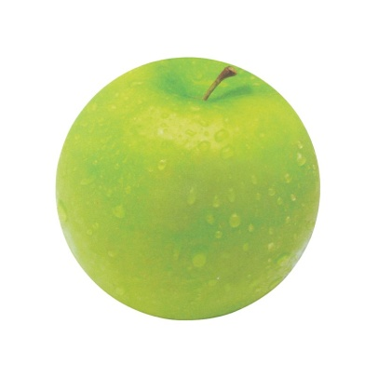

«Найди предмет такого же цвета как солнышко»

Цель. Формировать умение детей различать и называть основной цвет - желтый.
Задачи.
- Формировать умение выделять цвет предметов, сравнивать предметы по цвету, выбирать из группы предметы жёлтого цвета.
- Развивать у детей речь, внимание, логическое мышление, мелкую моторику.
Наглядный материал: Игрушка солнышко, предметы разных цветов.
Ход игры:
Воспитатель показывает игрушку солнышко и читает стихотворение:

Я пускаю теплый лучик
К вам в оконное стекло,
Выплываю из-за тучек –
И становится светло!
Я ведь Солнышко, я грею
Птичек, дерево, ручей...
И нисколько не жалею
Золотых своих лучей!
Воспитатель.
Что это? (Солнышко.)
Какого цвета солнышко? (Жёлтого.)
Воспитатель рассматривает с детьми предметы, расположенные на столе, и предлагает каждому ребенку из предложенных предметов выбирать один предмет, который соответствует цвету солнышка.
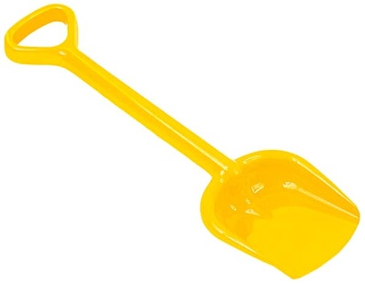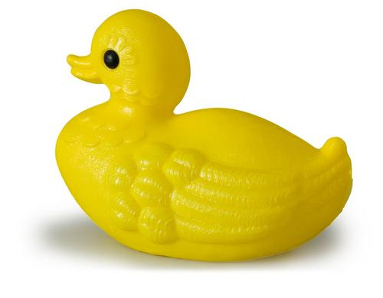

Дидактическая игра с прищепками

«ЛУЧИКИ ДЛЯ СОЛНЫШКА»

Цель. Способствовать обогащению сенсорного опыта детей.
Задачи. Формировать умение принимать воображаемую игровую ситуацию. Развивать мелкую моторику пальцев рук.
Материал. Коробка, круг жёлтого цвета, прищепки жёлтого цвета.
Ход игры.
Воспитатель обращает внимание детей, что кто-то стучит в дверь. Предлагает открыть и посмотреть кто там.
За дверью стоит красивая коробка
Воспитатель: Ребятки, давайте посмотрим, что же в коробочке. Открывают коробочку и достают оттуда круг жёлтого цвета.
Воспитатель: это круг.
Воспитатель: Но это не просто круг. На что похож этот круг? На солнышко. Только вот у солнышка почему-то нет лучиков, оно, наверное, спит. Что же нам сделать, чтобы его разбудить.
Воспитатель: Может быть лучики?
Воспитатель: Где же нам взять лучики для нашего солнышка. Давайте заглянем в нашу волшебную коробку.
Заглядывают в коробку и находят лучики - прищепки. Совместно с детьми прищепляют их к солнышку. Воспитатель переворачивает круг с прищепками. На обратной стороне нарисовано улыбающееся лицо солнышка.
Воспитатель: Ребятки, посмотрите, как солнышко радуется, что мы его с вами разбудили. Солнышко говорит нам с вами спасибо

«Солнышко и дождик»

Цель. Приучать детей ходить и бегать врассыпную, не наталкиваясь друг на друга, действовать по сигналу воспитателя.
Оборудование. Игрушка солнышко, металлофон, зонтик.
Описание.
Перед началом игры поговорите с малышами: «Когда светит солнышко, всем весело: птички песни поют, летают бабочки и жуки, на цветочках пчёлки сидят. Но вот подул ветер, солнышко закрыла тёмная туча, пошёл дождик, птички улетели в свои гнёздышки, бабочки и пчёлки спрятались под листочками. А куда спрячутся дети, если пойдёт дождик? Конечно, под зонтик!»
Игра начинается под весёлую музыку. Воспитатель показывает детям игрушку солнышко.
«На небе солнышко! Можно идти гулять». Дети бегают по площадке.
Зазвучал металлофон. На сигнал: «Пошёл сильный дождик!» - дети бегут к воспитателю, у которого в руках зонтик.
Воспитатель снова говорит: «Солнышко! Идите гулять», и игра повторяется.

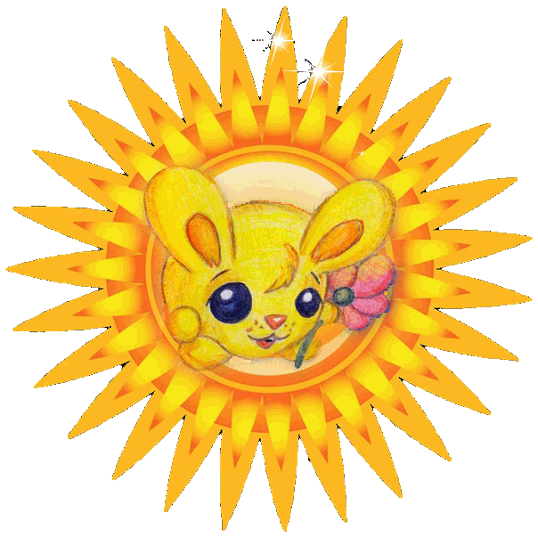 «Поймай солнечного зайчика»

Цель. Развивать воображение детей; побуждать к двигательной активности.
Материалы. Зеркало.
Ход игры.
Необходимым условием для проведения игры является солнечный день.
Воспитатель обращает внимание детей на групповую комнату, наполненную солнечным светом, спрашивает: «Почему так светло?»
Дети. Потому что солнышко выглянуло.
Воспитатель. Да, это солнышко пришло в гости. Солнечные лучики любят играть: они прыгают по стене, как зайчики. Их так и называют – солнечные зайчики.
Под звуки весёлой музыки, воспитатель незаметно пускает зеркалом солнечные зайчики и читает стихотворение:
Солнечные зайчики скачут по стене,
Солнечные зайчики скачут в тишине.
Яркий лучик солнышка зайчиков пустил.
Девочек и мальчиков лучик разбудил.
Предлагаю детям поиграть с солнечными зайчиками. Звучит весёлая музыка, дети бегают и, подпрыгивая, ловят солнечных зайчиков ладошками.

Солнце вышло из-за тучки.

Солнце вышло из-за тучки.
Мы протянем к солнцу ручки.
(Потягивания — руки вверх.)
Руки в стороны потом
Мы пошире разведём.
(Потягивания — руки в стороны.)
Мы закончили разминку.
Отдохнули ножки, спинки.

Приветствие
«Здравствуй, солнце золотое!»
Здравствуй, солнце золотое! (Руки разводят в стороны, как лучи солнца).
Здравствуй, небо голубое! (Поднимаем руки вверх, прямые).
Здравствуй, вольный ветерок! (Раскачиваем руками из стороны в сторону).
Здравствуй, маленький дружок! (Дети обнимаются).

«Солнышко»
Дети сидят на корточках, ладошки под щечкой.
Вот как солнышко встает,
(Дети медленно встают, поднимая, руки вверх).
Выше, выше, выше.
К ночи солнышко зайдет
(Приседают на корточки, ладошки под щечку).
Ниже, ниже, ниже.
Хорошо, хорошо
(Хлопают в ладоши).
Солнышко смеется.
А под солнышком нам
Весело живется.

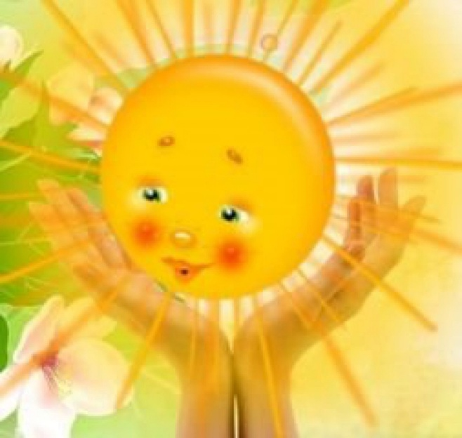

Пальчиковая игра «Солнышко».
Пальцы сжаты в кулачки.
Утром солнышко проснулось,
(Вращают кулачками перед собой).
Сладко, сладко потянулось.
(Вытягивают кулачки вверх).
Лучики свои раскрыло
(Раскрывают кулачки, растопырив пальцы).
И всю землю озарило.
(Выполняют «фонарики»).

Результаты проекта.
Проект «Весеннее солнышко» краткосрочный и длился 1 день. Так как проект информационно-исследовательский, дети узнали о природном объекте – солнце и его влиянии на окружающий мир, наблюдали за изменениями в природе, связанные с солнцем. Обогатился активный и пассивный словарь детей за счёт слов «яркое», «светлое», «ласковое», «светит, улыбается, греет» и т.д. Появился интерес к экспериментальной деятельности, дети стали более наблюдательными и любознательными.
Во время подвижной игры «Солнышко и дождик» дети научились осознанно и осмысленно выполнять правила игры.
На непосредственно организованной деятельности по рисованию дети научились рисовать круг, раскрашивать его, изображая солнце.
В процессе реализации данного проекта дети с интересом наблюдали за деятельностью солнца, делали выводы о его влиянии на природу. Это способствовало развитию познавательных способностей детей, наблюдательности и развитию творческого воображения.
Таким образом, задачи и цели проекта были выполнены: даны элементарные представления о солнце; сформирована познавательная активность детей при проведении наблюдений, обогащён словарный запас.

Лето для детей – самое лучшее время года, время отдыха. Когда можно больше находиться на воздухе, играть, закаляться, в полной мере насладиться его дарами: свежим воздухом, солнечными лучами и тёплой нежной водой.
Проект «Солнышко лучистое» был выбран не случайно. Я хотела детям дать элементарные представления о солнце и его влиянии на природу и на здоровье. А также вовлечь каждого участника, как детей, так и родителей, в активный, познавательный и творческий процесс.
Во время проведения данного проекта, дети с интересом включались во все виды деятельности проекта. У детей сформировались представления о том, что для жизни на Земле нужно солнце. Благодаря солнцу живут люди, растения, животные. В процессе данного проекта дети с интересом наблюдали за деятельностью солнца, сформировались представления детей о его влиянии на природу. На прогулке ребята наблюдали за солнцем в разное время суток, за изменениями в природе, связанных с солнцем, за радугой. Проведённая работа способствовала развитию познавательных способностей детей, речевой активности, наблюдательности и развитию творческих умений. Чтение и разучивание стихотворений, потешек, закличек во время наблюдений поддерживала у детей желание эмоционально откликаться на красоту окружающей природы.
С большим увлечением дети включались в опытно - экспериментальную деятельность. Проводили различные опыты с солнцем: «Лёд- вода», «Солнечный зайчики» с помощью солнца и зеркала. Во время эксперимента «Холодно- тепло» дети узнали, что солнышко греет, от него тепло, светло, а без солнышка – холодно и темно. Появился интерес к экспериментальной деятельности, дети стали более наблюдательными и любознательными. Из опыта дети узнали о влиянии солнца на жизнь, о свойствах воды.
Обогатился активный и пассивный словарь детей за счёт слов «яркое», «светлое», «ласковое», «светит», «улыбается», «греет» и т.д. При ознакомлении с художественной литературой дети учились отвечать на вопросы по содержанию стихотворений. Чтение произведений проходило на свежем воздухе, где они учились наблюдать, обследовать объекты живой и неживой природы. У детей воспитывались эстетические чувства средствами поэзии, интерес к явлениям природы. Формировались представления о живой и неживой природе. Также был показан мультфильм «У солнышка в гостях», где дети закрепили знания о ранней прочитанной сказке.
При развитии творческой способности дети с удовольствием на свежем воздухе рисовали солнышко на песке, на асфальте, нетрадиционным способом - ладошками на листе бумаги. Также дети учились пластилинографией на картоне изображать солнце. Ребята научились изображать солнце в разных видах деятельности: аппликации, рисовании, лепки.
Были специально отобранные пальчиковые игры на летнюю тематику , которые забавляли детей. Такие игры развивали у детей мелкую моторику, координацию движений, активизировали речевые навыки, память, мышление и пробуждает творческое воображение и внимание.
Проводили комплекс утренней гимнастики «Лучистое солнышко» способствовали активизации двигательной активности детей, поднимала настроение детей. «Превращались» в бабочек, жучков, паучков, имитируя «походы» в лес, к солнышку дети получали новую информацию, выполняли всё это в движениях. Двигаясь, ребёнок познаёт окружающий мир, учится любить его и действовать в нём. Проводила дыхательные упражнения для профилактики заболеваний дыхательной системы, а упражнения на снятие психо -эмоционального характера развивают у детей умения чувствовать настроение и сопереживать окружающим.
Для детей подвижные игры являются жизненной потребностью. С их помощью решаются самые разнообразные задачи: образовательные, воспитательные, и оздоровительные. Игровые ситуации и правила игры, заставляли детей двигаться с большей скоростью, чтобы догнать кого-то, или быстрее спрятаться в заранее намеченное место. Во время подвижных игр «Солнышко и дождик», «Солнечные зайчики» «Спрячемся от солнышка», «Здравствуй, солнечный лучик», «Найди свою тень», дети научились осознанно и осмысленно выполнять действия с текстом.
Предлагала детям дидактические игры «Сложи солнышко», игры с мозаикой - развивала у детей любознательность, усидчивость, обогащался и активизировался словарь. Воспитывался интерес к словесным и настольно –печатным, дидактическим играм.
В конце проекта я провела развлечение с детьми «В гости к солнышку», которое проходило на участке детского сада, дети получили эмоционально- положительный заряд, у детей было радостное настроение, желание участвовать в играх, детям доставила удовольствие.
Родители принимали участие в реализации проекта: проводили наблюдения за восходом и закатом солнца с детьми, в изготовлении солнышек из различных материалом, разучивали потешки, загадки о солнышке. Приняли участие в проекте: семьи Мякшины, Корчагины, Морозовы, Веретениковы.
Таким образом, задачи и цели проекта были выполнены: даны элементарные представления о солнце, сформирована познавательная активность детей при проведении экспериментов, наблюдений, обогащён словарный запас.

Итог проекта:
На протяжении всего проекта была видна заинтересованность малышей в том, что предлагал педагог для них – разнообразные игры, беседы, творческая деятельность, поисково-исследовательская деятельность. Дети активно откликались на просьбы, предложения педагога, стремились поучаствовать в предложенной деятельности. Все дети стали проявлять интерес к познавательно-исследовательской деятельности, с удовольствием наблюдали за солнышком, за погодой, радовались солнечному теплу. Детишки очень эмоционально стали откликаться на игру, предложенную взрослым, старались подражать его действиям, принимали игровую задачу. Особенный восторг у детей вызвала сказка Л.Павловой «Зайка и солнышко», которую мы перечитывали несколько раз. Также хочется отметить отзывчивость родителей, принявших участие в конкурсе поделок «Солнышко-колоколнышко». По окончании проекта можно сделать вывод, что и взаимоотношения между детьми и педагогом стали более доверительными.

